EXMO. SR. PRESIDENTE DA CÂMARA MUNICIPAL DE SUMARÉ

Indico ao Exmo. Sr. Prefeito Municipal, a ele solicitando e esse junto ao departamento competente, que seja feita, com a máxima urgência, a instalação de placas com nome das ruas da cidade e seus respectivos CEPs, para que possamos ter uma cidade mais inclusiva para todos os sumareenses.

Frisa-se que a presente solicitação se faz necessária, tendo em vista que temos dezenas de ruas que não possuem qualquer identificação visual de seus respectivos nomes e CEPs.

Sala das Sessões, 20 de Setembro de 2021.

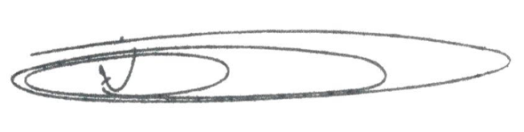

**NEI DO GÁS**

VEREADOR *(Cidadania)*